Relazione finale
Corso di formazione ambientale

“Microfacies e microfossili delle successioni carbonatiche mesozoiche dell’Appennino centrale”

27/28 ottobre 2009

“Rudiste come risposta al greenhouse climate del Cretacico superiore ”

29/30 ottobre 2009
Sede ISPRA Via Curtatone 3 Roma

Corso promosso da:

Dipartimento difeso del Suolo
Servizio CARG, Geologia e Geomorfologia

Dipartimento per le attività bibliotecarie documentali e per l’Informazione
Servizio Educazione e Formazione Ambientale

Coordinamento tecnico-scientifico
Dr.ssa Rita Maria Pichezzi, Dr.ssa Rinalda Di Stefano– Dipartimento Difesa del Suolo

Coordinamento progettuale
Dr.ssa Rita Maria Pichezzi, Dr.ssa Rinalda Di Stefano
Dipartimento Difesa del Suolo

Ing. Adolfo Pirozzi, Dr.ssa Daniela Antonietti, Dr.ssa Alessandra Casali
Dipartimento per le attività Bibliotecarie Documentali e per l’Informazione

a cura di: Dr.ssa Alessandra Casali, Dr.ssa Rinalda Di Stefano Dr.ssa Rita Maria Pichezzi

Indice
Introduzione ………………………………………………………………………… pag. 3
Pianificazione ed organizzazione dei corsi ………………………………………….pag. 4
Accreditamento dei corsi………………………………………………………….….pag. 5
Monitoraggio dei corsi ……………………………………………………………...pag. 6
Analisi questionari di ingresso del corso « Microfacies e microfossili delle successioni carbonatiche mesozoiche dell’Appennino centrale”……………..…………………...pag. 7
Analisi questionari di ingresso corso « Rudiste come risposta al greenhouse climate del Cretacico superiore » ………………………..…………..…………………………...pag. 14
Annalisi dequestionario di gradimento corso « Microfacies e microfossili delle successioni carbonatiche mesozoiche dell’Appennino centrale ………………………………….pag. 19
Analisi dei dati del questionaio di gradimento corso « Rudiste come risposta al greenhouse climate del Cretacico superiore ……………………………………………………..pag. 24
Conclusioni …………………………………………………………………………pag. 28

Allegati
Questionario Ingesso
Questionario Gradimento
Brochure Corso “Microfacies e microfossili delle successioni carbonatiche mesozoiche dell’Appennino centrale”
Brochure Corso “Rudiste come risposta al greenhouse climate del Cretacico superiore ”
Articolo - IDEAMBIENTE

Introduzione
La decennale esperienza fatta nell’ambito del Progetto CARG ha evidenziato l’esigenza di approfondire alcuni argomenti in cui vi è uno stretto collegamento tra rilevamento geologico e le conoscenze paleontologiche.
Durante la realizzazione del Foglio geologico F°348 “Antrodoco”, rilevato direttamente dai geologi del Servizio SUO-CAR, si è riscontrata la necessità di migliorare il riconoscimento dei micro e macro- fossili e delle facies ad essi collegate relativamente agli ambienti di piattaforma carbonatica, al fine di una più agevole individuazione delle unità stratigrafiche affioranti nell’area del Foglio. Tale necessità, del resto, è emersa anche durante la revisione tecnico-scientifica dei Fogli alla scala 1:50.000 (Progetto CARG), effettuata dal Servizio SUO-CAR. Infatti nell’ambito dei nuovi Fogli geologici è stata evidenziata una carenza strutturale dell’uso della paleontologia, probabilmente legata alla scarsa considerazione del ruolo della biostratigrafia e/o ad una limitata conoscenza della paleontologia, delle sue potenzialità e delle sue correlazioni con la stratigrafia.
Da qui la necessità di fornire attraverso due corsi di formazione ambientale: « Microfacies e microfossili delle successioni carbonatiche mesozoiche dell’Appennino centrale » e « Rudiste come risposta al greenhouse climate del Cretacico superiore » un pratico strumento applicativo di lavoro per chi opera sul territorio, in modo particolare per chi si occupa di rilevamento geologico e cartografia.

Pianificazione ed organizzazione dei corsi

Le due attività formative, “Microfacies e microfossili delle successioni carbonatiche mesozoiche dell’Appennino centrale” e “Rudiste come risposta al greenhouse climate del Cretacico superiore”, sono state rivolte ai ricercatori e ai geologi dei Servizi Geologici, delle Agenzie Regionali e Provinciali e di altri Enti pubblici di ricerca nonché a studenti universitari. Il primo corso, tenutosi il 27 e 28 ottobre, è stato organizzato in due giornate di lezioni frontali tenute dal Prof. Maurizio Chiocchini ed è stato orientato alla definizione degli ambienti di piattaforma attuali come base per la ricostruzione più dettagliata delle piattaforme fossili. Sono state esposte facies dei diversi paleoambienti deposizionali relative al Mesozoico e studiate in Appennino centrale. Particolare attenzione è stata data alle relazioni esistenti tra le microfacies e i microfossili e al loro riconoscimento ai fini applicativi, fornendo un pratico strumento di lavoro per chi opera sul territorio e in modo particolare per chi si occupa di rilevamento geologico.
Il secondo corso, tenuto dal Prof. Maurizio Cestari Docente presso l’Università “G. D’Annunzio” di Chieti, ha avuto per obiettivo formativo l’illustrazione dei principali fattori che hanno controllato la deposizione di estesi carbonati neritici nel Cretacico e l’indagine dei principali gruppi fossili che li caratterizzano. In particolare sono stati trattai i bivalvi filtratori Rudiste, estinti alla fine del Cretacico che risultano avere un elevato potenziale applicativo in questo tipo di indagini e nelle attività di rilevamento geologico e di cartografia. In particolare il corso ha avute le finalità di aggiornare i partecipanti sui recenti modelli paleoclimatologici e paleobiologici del greenhouse climate del Cretacico e trasmettere le conoscenze sugli strumenti utili al riconoscimento di questo gruppo fossile per le attività di rilevamento geologico, per le ricostruzioni paleoambientali e per la stima dei flussi di Carbonio in piattaforma carbonatica. Anche questo secondo corso è stato organizzato in due giornate formative, 29 e 30 ottobre, con lezioni frontali abbinate ad attività teorico-pratiche.
Il Servizio Educazione e Formazione Ambientale ha seguito gli aspetti organizzativi dei corsi tra cui la diffusione della notizia attaverso il sito web formeducambiente di ISPRA (www.formeducambiente.isprambiente.it), la gestione delle iscrizioni e il monitoraggio attraverso la distribuzione dei questionari di ingresso e di gradimento di cui si riporta la rappresentazione grafica dei dati raccolti con relativa analisi ed alcune considerazioni finali.
Figura 1. Portale ISPRA www.formeducambiente.gov.it
In collaborazione con il Servizio Comunicazione di ISPRA, inoltre, le notizie dei due corsi sono state diffuse anche attraverso il portale dell’Istituto nella sezione “Notizie” e nella rivista IDEAMBIENTE 44/2009.
Infine, è stata curata la realizzazione di materiali divulgativi quali brochure e poster.
Accreditamento dei corsi
Per entrambe le iniziative formative la Commissione Nazionale Aggiornamento Professionale Continuo ha validato, in data 1/10/2009, il riconoscimento ripettivamente di n. 14 punti di credito per il corso “Le rudiste come risposta el Greenhouse climatico del Cretacico superiore” e n. 9 punti di credito per il corso “Microfacies e microfossili delle successioni carbonatiche mesozoiche dell’Appennino centrale”.
Monitoraggio dei corsi
Il Servizio Educazione e Formazione Ambientale ha curato le attività di monitoraggio dei corsi attraverso la somministrazione di due questionari, uno di ingresso e l’altro di gradimento, strutturati con domande aperte e chiuse. La compilazione del primo questionario è stata contestuale alla compilazione del format di iscrizione reso disponibili on line sul sito www.formeducambiente.isprambiente.it. I dati raccolti con i questionari di ingresso hanno consentito una generica esplorazione delle esigenze formative sentite come prioritarie dagli iscritti sui temi oggetto dei corsi e hanno consentito ai docenti di individuare in anticipo gli argomenti di maggiore interesse per poter meglio orientare lo svolgimento dei corsi e l’approfondimento dei temi ad esso collegati. In particolare, il questionario di ingresso è stato finalizzato al reperimento di alcune informazioni sulle seguenti macro aree:
- dati dei partecipanti tra cui ente di appartenenza, titolo di studio, regione di provenienza, eventuale specializzazione, campo di attività, ruolo ricoperto all’interno dell’ente di appartenenza ed esperienza professionale;
- livello di conoscenza pregresso rispetto ai specifici temi trattati dai programmi dei corsi ;
- inerenza tra i temi trattati dai programmi dei corsi e l’attività lavorativa;
- aspettative formative relative alla partecipazione al corso.

Il questionario di gradimento, invece, è stato distribuito al termine delle iniziative formative con lo scopo di rilevare alcuni dati sull’andamento dei corsi utili a misurare la rispondenza degli obiettivi raggiunti con le aspettative formative dei partecipanti, verificare il grado di soddisfazione ottenuto e sondarne la validità attraverso l’esplorazione delle seguenti 3 macro-aree:
- organizzazione e metodologie didattiche;
- conoscenze acquisite;
- qualità della didattica.

I dati analizzati sono stati rappressentati graficamente e riportati di seguito.

Analisi dei questionari di ingresso del corso « Microfacies e microfossili delle successioni carbonatiche mesozoiche dell’Appennino centrale »
Complessivamente sono stati analizzati 60 questionari di ingresso sui 70 partecipanti al corso
Ente di appartenenza
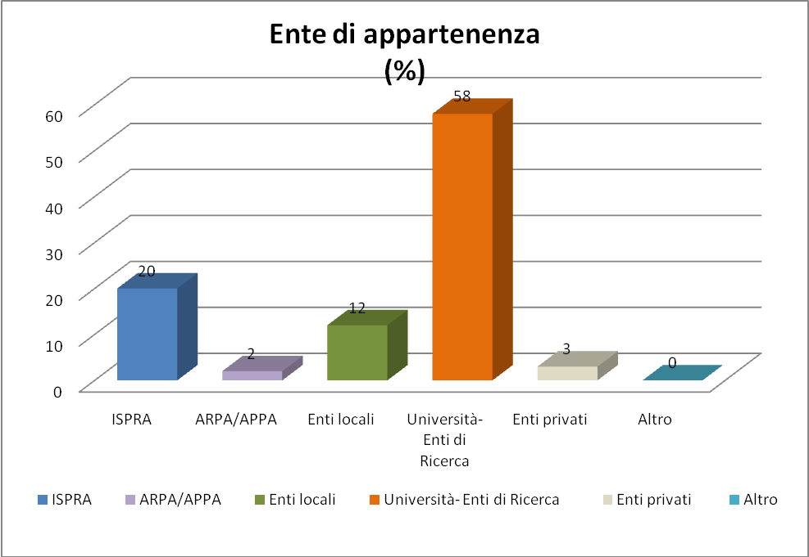
Figura 2. Grafico 1

Il 58% delle richieste di partecipazione è pervenuta dalle Università e dagli Enti di Ricerca, il 20% da ISPRA, il 12% dagli Enti locali, il 3% d Enti privati il 2% dal Sistema delle Agenzie.

Titolo di studio
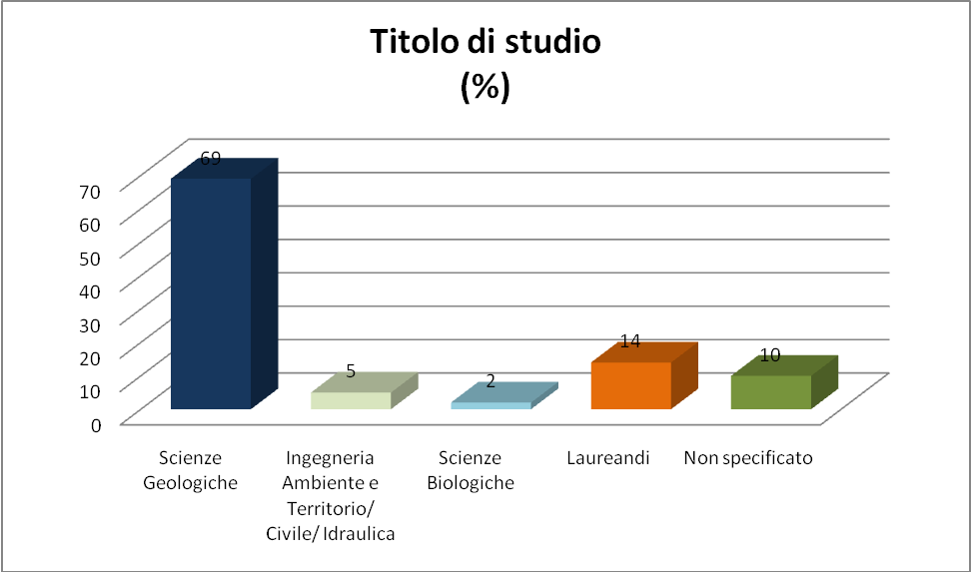
Figura 3. Grafico 2

Il 69% delle richieste sono pervenute da personale con laurea in scienze geologiche, a seguire risulta un 10% di laurendi (prevalentemente in scienze geologiche), il 5% con laurea in Ingengneria (Ambiente e territorio, Civile, Idarulica). Il 10% non ha specificato il rporpio titolo di studio.

Regione di provenienza
Di seguito si riporta la rappresentazione grafica rispetto alla regione di provenienza dei partecipanti.
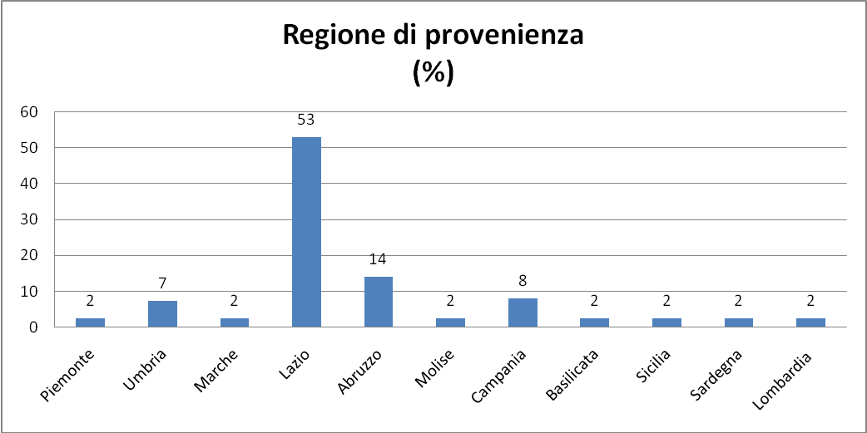
Figura 4. Grafico 3

Ruolo ricoperto nell’ambito dell’Ente di appartenenza

Ai fini della esplorazione generica dei fabbisogni formativi ai partecipanti al corso è stato chiesto di specificare il proprio ruolo all’interno dell’Ente di appartenenza (Figura 5 Grafico 4) e con la domanda successiva di esperimere l’eperienza professionale pregressa nel campo oggetto del corso (Figura 6 Grafico 5).
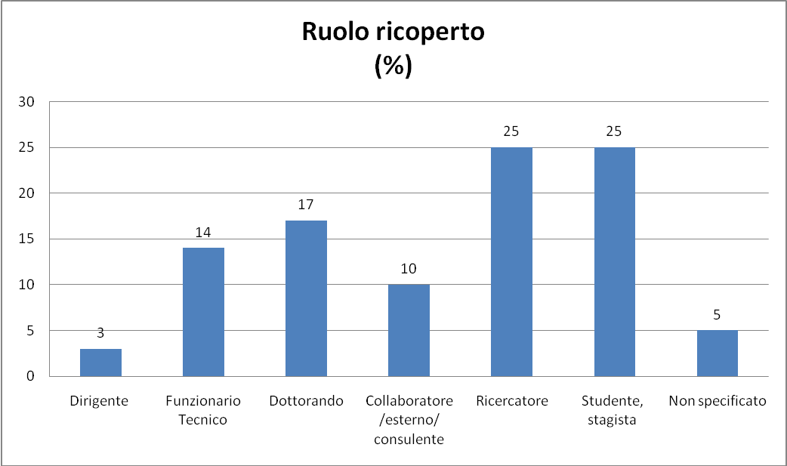
Figura 5. Grafico 4

E’ emerso che il 26% è studente/stagista, il 25% ricercatoe, il 17% dottorando, il 14% Funzionario tecnico il 10% collaboratore sterno/consulente, il 3% dirigente. Infine il 5% non ha specificato il rporpio rulo.
Per quanto riguarda l’eperienza professionale rispetto al tema oggetto del corso, è emerso quanto segue:
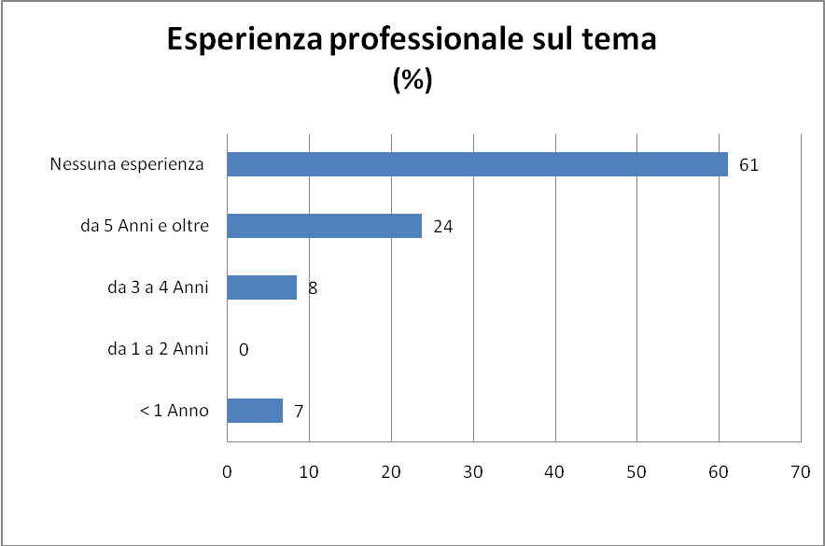
Figura 6. Grafico 5
Oltre il 60% dei partecipanti risulta non avere alcuna esperieza pratica relativamente alla tematica oggetto del corso, il 25 % una esperienza di oltre 5 anni, meno del 10% una esperienza dai 3 ai 4 anni, il 7% meno di un anno e nessun partecipante da 1 a 2 anni.

Grado di conoscenza degli argomenti previsti dal programma del corso
Con la collaborazione delle referenti per i contenuti tecnici del corso, sono stai individuati alcuni argomenti di interesse rispetto al programma del corso di cui si è chiesto a i partecipanti di segnalare il loro grado di conoscenza pegressa. E’ emerso che su tutti gli argomenti segnalati, i partecipanti hanno una esperienza piuttosto generica, in particolare per il tema « Schemi biozonali e applicazione della cartografia geologica» con il 73%, il restante 28% ha una conoscenza specialistica il 9% non da indicazioni. Il livello generico di conosccenza si segnala pure per gli altri argomenti anche se con percentuale minore : 47% per il tema Classificazione delle rocce carbonatiche, 41% Ambienti carbonatici attuali e 4% Il mesozoico in facies di piattaforma carbonatica dell’Appennino centrale.
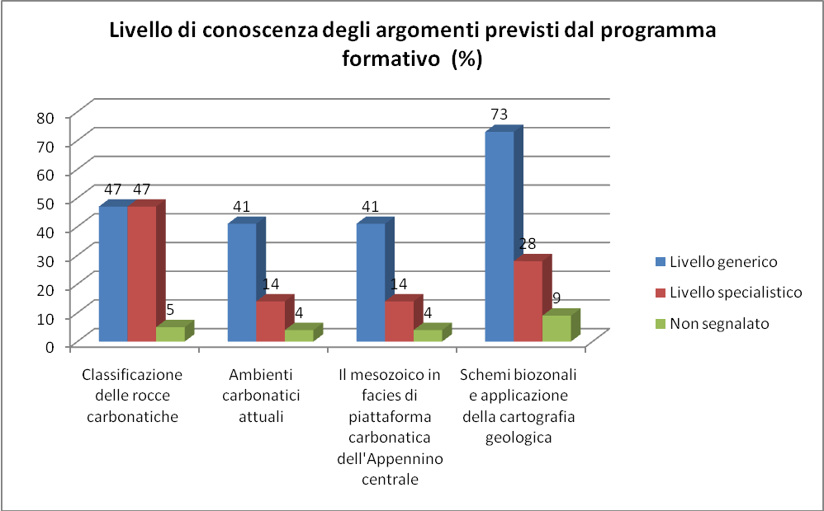
Figura 7. Grafico 6

Di seguito si riporta il grafico che rappresente le risposte alla domanda « Tra gli argomenti previsti dal programma del corso, può, segnalare quelli maggiormenti ineretni la Sua attività lavorativa ? »
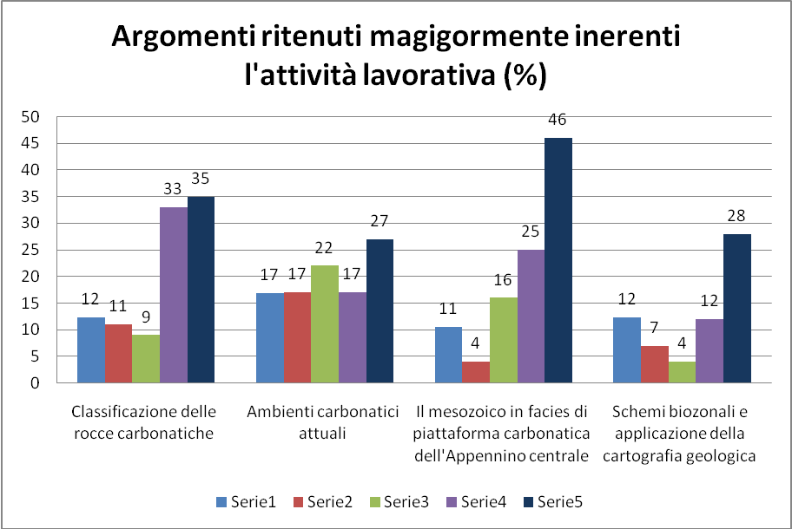
Figura 8. Grafico 7
Il grafico evidenzia che a tutti i temi viene assegnato il valore più alto (5) di corrispondenza con l’attività lavorativa con particolare riferimento al tema « Il mesozoico in facies di piattaforma carbonatica dell’Appennino centrale », a seguire il tema « Classificazione delle rocce carbonatiche », « Schemi biozonali e applicazione della cartografia geologica» e « Ambienti carbonatici attuali ». Al fine di evidenziare maggiormente il tema ritenuto più pertiente l’attività lavorativa, è stata calcolata la media delle priorità assegnate ai singoli argomenti attraverso l’utilizzo di una scala da 1 a 5 dove 1 corrisponde al valore più basso e 5 a quello più alto. Di seguito vengono rappresetanti i valori medi assegnati.
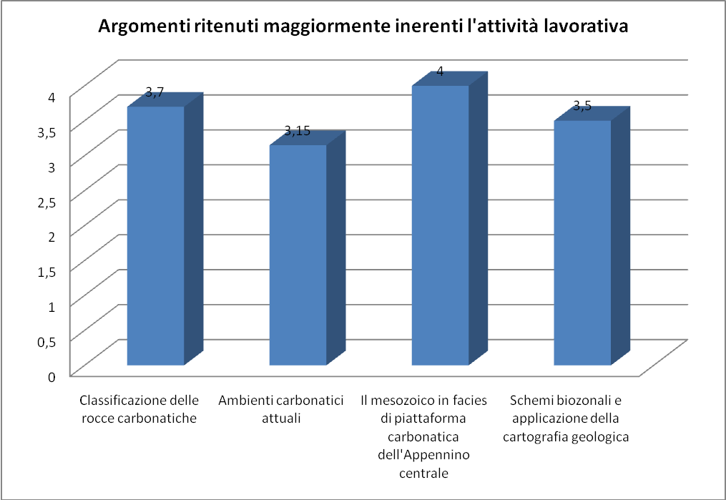
Figura 9. Grafico 8
Il questionario ha previsto, inoltre, la seguente domanda: « Può segnalare ulteriori argomenti non previsti in questo corso di formazione che ritiene utile da affrontare? », dalla quale è merso quanto segue:
Riflessi della distribuzione delle successioni carbonatiche dell'appennino centrale nelle dinamiche geomorfologiche ed idrogeologiche
Caratterizzazione delle dinamiche geomorfologiche ed idrogeologiche in funzione della distribuzione delle successioni carbonatiche dell'Appennino centrale
Rapporti piattaforma bacino (maker biologici e fisici)
Tettonica sin- sedimentaria del mesozoico dell'appennino centrale
Approfondimenti sulle microfacies di scarpata, microfacies risedimentale
Caratterizzazione delle microfacie paleogenico-neogeniche dell'Appennino centrale, alla luce dei nuovi rilevamenti CARG e delle nuove conoscenze acquisite
Applicabilità della stratigrafia e sedimentologia di piattaforma carbonatica dell'Appennino centrale in contesti paleoambientali simili:come la Piattaforma dell Murge sud-orientali (Ostuni e dintorni)
Relazioni fra produttori di carbonato e morfologia della piattaforma
Ciclostratigrafia e stratigrafia sequenziale di alta risoluzione delle successione mesozoiche di piattaforma carbonatica
Modelli e modalità di annegamento delle piattaforme carbonatiche italiane nel Mesozoico
Problematiche di studio strumentale (petrologico e geochimico) delle rocce e dei depositi sedimentari. Dinamiche evolutive degli ambienti di piattaforma carbonatica
Trattazione evoluzionistiche degli organismi e correlazioni con eventi sincroni in ambienti bacinali
Tabella 3

Infine l’ultima domanda è stata orientata segnalare eventuali aspettative legate alla partecipazione al corso. Dalle risposte è emerso quanto segue :
Aggiornamento sugli argomenti di base utili ad una migliore comprensione dei fenomeni a scala di bacino
Aggiornare ed approfondire le conoscenze sugli argomenti trattati dal corso
Imparare a riconoscere microfacies e microfossili ai fini del rilevamento eologico
Acquisizioni di nozioni, concetti e di metodologie di indagine che permettano di avere una conoscenza approfondita e più consapevole del territorio della Regione Molise in cui il mesozoico in facies di piattaforma carbonatica affiora estesamente
Acquisire maggiori conoscenze per attività lavortaive future
Colmare lacune su argomenti poco trattati durante il percorso di Laurea
Approfondimento sulle conoscenze delle principali microforme e delle loro caratteristiche morfologiche principali come ausilio per il loro riconoscimento sul terreno; informazioni sulle microfacie e sui subambienti per affettuare meglio una ricostruzione paleoambientale di dettaglio; migliore conoscenza dei nuovi schemi biozonali utili alla cartografia geologica
Maggiore comprensione delle facies carbonatiche e degli ambienti deposizionali
Approfondimento delle conoscenze sul tema trattato, oggetto di studi ai fini del lavoro di tesi svolto nel corso di laurea
Migliore conoscenza di schemi biozonali e microfacies dell'Appennino
Correlazione tra delle microfacies e ambiente di sedimentazione
Maggiore discussione in futuro delle tematiche previste dal programma
La parte del corso di maggiore interesse riguarda la caratterizzazione dei paleo ambienti deposizionali del Giurassico superiore Cretacico Inferiore in sistemi carbonatici e lo studio degli schemi biozonali relativi. Maggiori stimoli per le ricerche sui sistemi coevi per Tetide settentrionale (Sardegna Orientale) ai quali sono interessato dal punto di vista stratigrafico e sedimentologico
Imparare a riconoscere microfacies e microfossili del Mesozoico al fine di ricostruire i paleoambienti e per l'attività di rilevamento geologico
Reputo molto interessante il tema sulla applicazione alla cartografia geologica degli schemi biozonali
Arricchimento delle conoscenze sull'argomento trattato per lo sviluppo futuro della tesi di dottorato
Arricchimento conoscenza microfacies
Migliorare e approfondire le conoscenze in merito alle facies e micorfossili del Mesozoico
Migliore conoscenza facies carbonatiche e della biostratigrafia dell'Appennino
Tabella 4

Analisi questionario di Ingresso corso « Rudiste come risposta al greenhouse climate del Cretacico superiore”

Numero partecipanti al corso: 46 - Numero dei questionari analizzati: 43

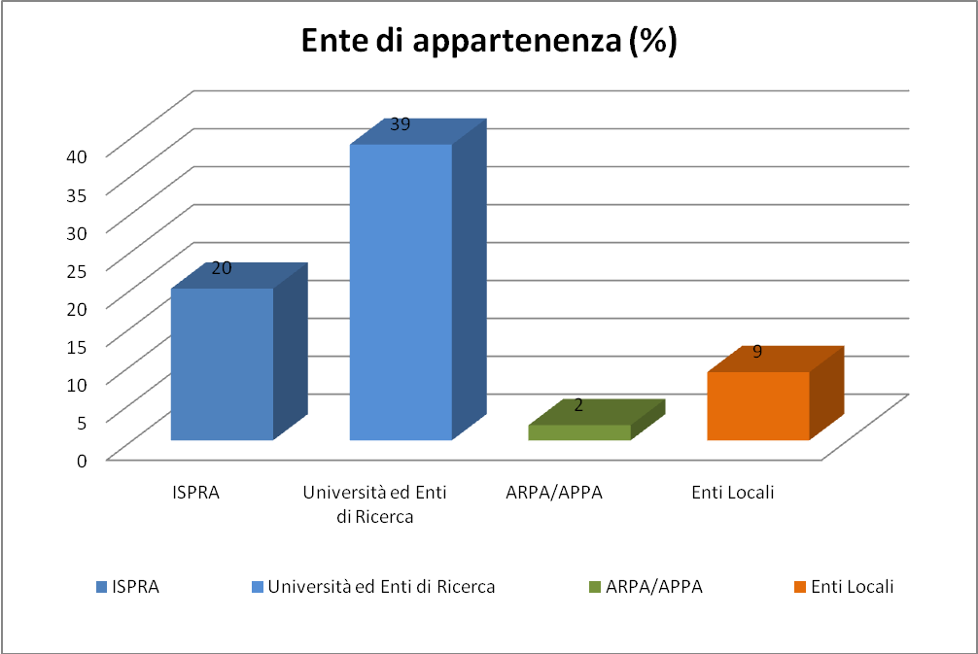
Figura 10. Grafico 9

Al corso hanno preso parte 46 partecipanti, di cui il 39% provenienti da Università ed Enti di Ricerca, 20% personale ISPRA, 9% Enti locali e 2% dal Sistema delle Agenzie per la Protezione dell’Ambiente. Il 57% dei partecipanti è di sesso maschile.

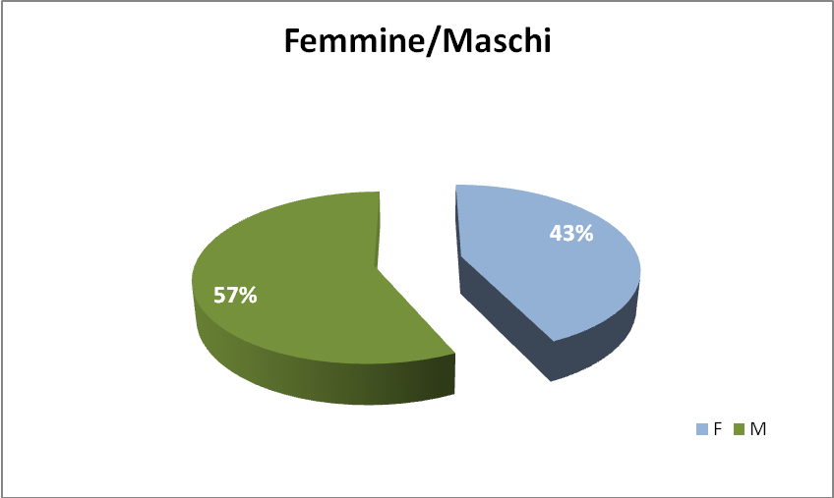
Figura 11 Grafico 10

Il grafico successivo riporta la suddivione per Regione di provenienza dei partecipanti, mentre a seguire viene rappresentata la suddivisione per titolo di studio dal quale si evince che il 70% ha una laurea in Scienze geologiche, il 20% dei partecipanti è laureando (prevalentemente in Scienze Geologiche) e a seguire, il 2% Ha una laurea in Ingegneria. L’8% dei partecipanti non ha specificato il proprio titolo di studio.
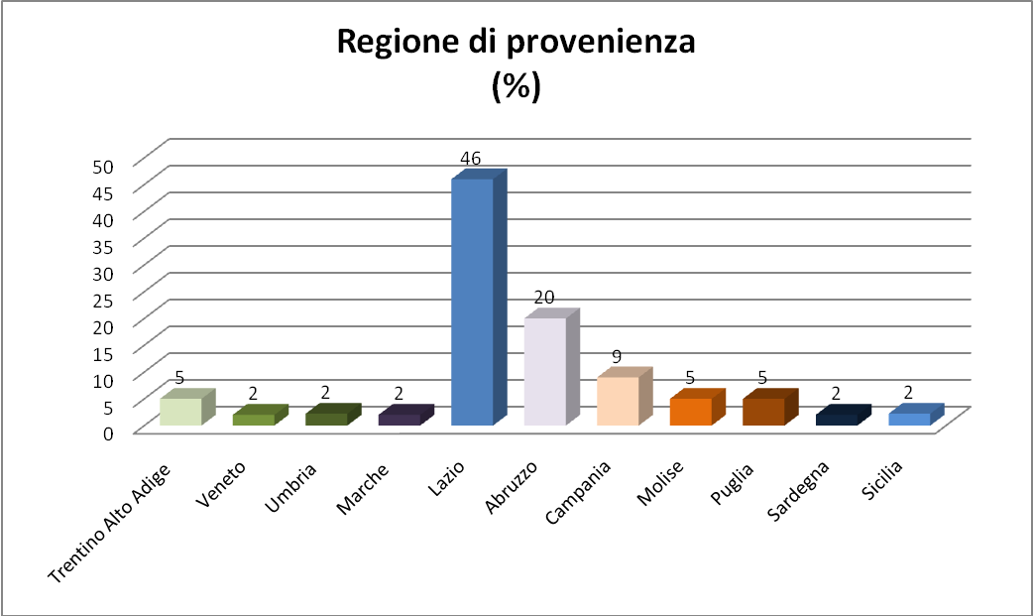
Figura 12. Grafico 11

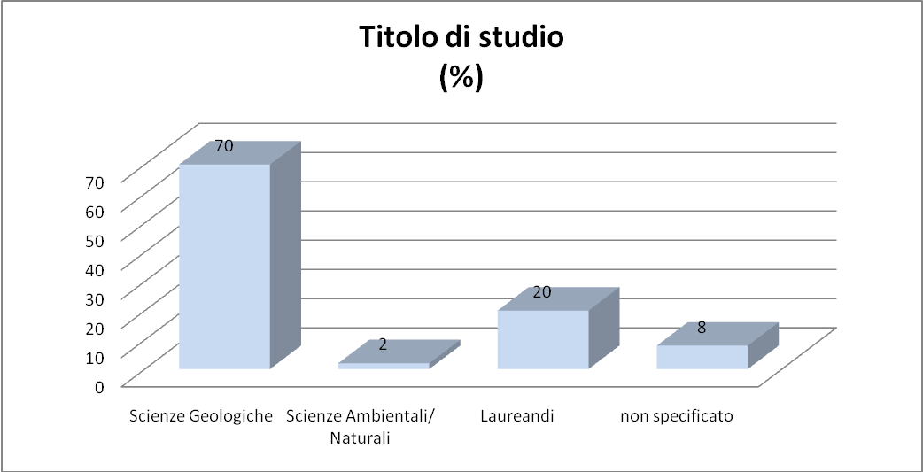

Figura 13. Grafico 12

Il grafico successivo conferma la provenienza dei partecipanti (Università) con il 43% di studenti e/o Stagisti, a seguire 25% di Ricercatori, 15% di Dottorandi, 11% di Funzionari tecnici e il restante 7% Collaboratore esterni/consulenti.
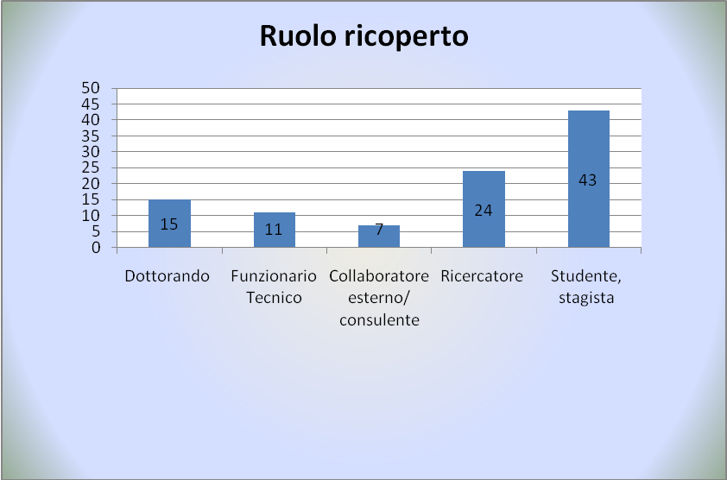
Figura 14. Grafico 13

Per quanto riguarda l’esperienza professionale sul tema oggetto del corso, il grafico mostra una bassa eperienza dichiarata dal 75% dei partecipanti, il 14% ha una esperienza da oltre 5 anni, il 9% da meno di un anno, il 2% da 3 a 4anni e il restante 2% da 1 a 2 anni.
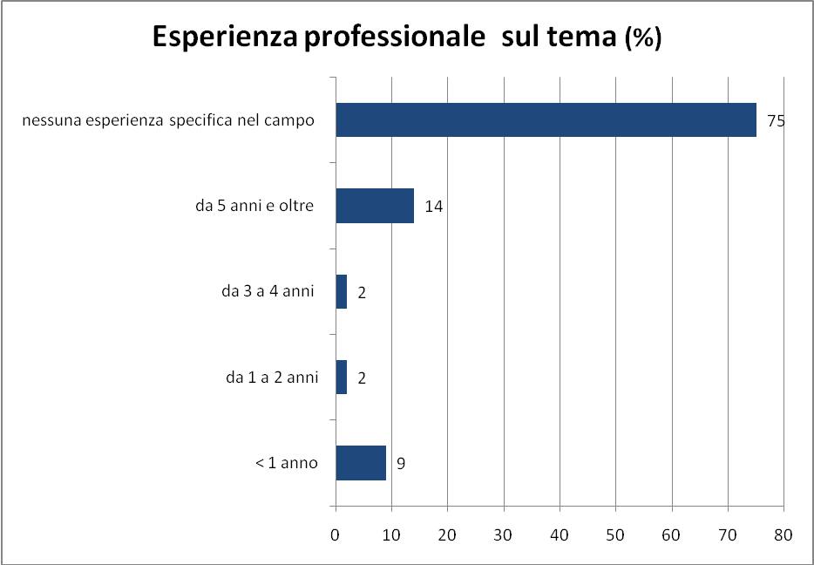
Figura 15. Grafico 14
A conferma dei dati dei grafici precedenti, il successivo mostra una consocenza generica dei temi trattati: per tutti i temi indicati, una percetualte tra il 60 e oltre il 90% dei partecipanti esprime infatti di avere un livello di conoscenza generico. L’argomento “Principali fossili di piattaforma carbonatica” viene segnalato di conoscenza specialistica per il 26% dei partecipanti, “Biostratigrafia del Cretacico” dal 15% e “Biofacies e rudiste nell’area italiana” dal 7%.
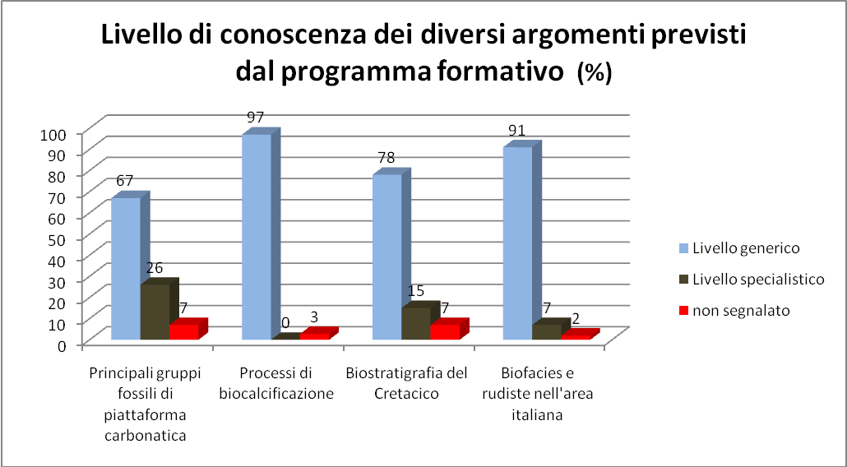
Figura 16. Grafico 15

Di seguito viene riportato il valore medio degli argomenti previsti dal corso e ritenuti più interessanti rispetto alla propria attvità professionale e di studio. I temi vengono così classificati: Biofacies e rudiste nell’area italiana 4.3, Principali gruppi fossili di piattaforma carbonatica 4.2, Biostrastigrafia del Cretacico 4 e Processi di Biocalcificazione 3.3.
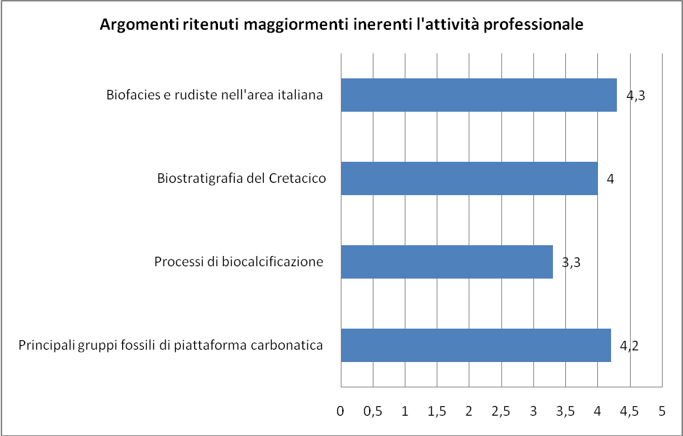
Figura 17. Grafico 16
Alla domanda: « Può segnalare ulteriori argomenti non previsti in questo corso di formazione che ritiene utile da affrontare? » è emerso quanto segue:
Argomenti del corso più che soddisfacenti
Aspetti stratigrafici
Approccio evolutivo sulle modificazioni ambientali attuali e su possibili previsioni future
Rapporti paleoecologici tra rudiste e gli altri organismi di piattaforma carbonatica
Tabella 5

Mentre alla richiesta di indicare eventuali aspettative legate alla prtecipazione al corso è emerso:
Aggiornamento sul significato paleoambientale stratigrafico delle rudiste; migliorare le conoscenze sulle classificazioni di questo gruppo e sui criteri di determinzione
Acquisire conoscenze utilii ai fini del rilevamento geologico?
Incrementare le conoscenze relative alla tassonomia e alla sistematica delle rudiste, per il loro utilizzo biostratigrafico e paleoecologico
Riuscire ad approfondire le conoscenze in tal campo, in particolare le stime dei flussi di carbonio in piattaforma carbonatica
Acquisizione di concetti e metodologie di indagine per una conoscenza approffondita del territorio (Monti del Matese)
Migliorare la capacità di riconoscimento delle Rudiste e capire il loro potenziale nell'ambito di ricerche pleocliamtiche
Approfondimenti futuri sulle stesse tematiche del corso
Introduzione generale alla tematica e applicazione specifica delle conoscenze acquisite
Avere strumenti di carattere specifico sul campo geologico ed un approccio ecologico per conoscere metodi di intervento sul campo come divulgazione scientifica, ricerca e riconoscimento del progetto da parte di associazioni naturaliste italiane
Approfondimento conoscenza delle rudiste come indicatori biostratigrafici
Migliorare e approfondire le conoscenze in merito ai depositi Cretacei a Rudiste di piattaforma Carbonatica
Tabella 6

Le tabelle 5 e 6 riportano le risposte così come indicate dai partecipanti.

Analisi dei questionari di gradimento corso « Microfacies e microfossili delle successioni carbonatiche mesozoiche dell’Appennino centrale »

Al termine del corso è stato distribuito il questionario di gradimento con la finalità di sondare il livello di gradimento sia sotto l’aspetto organizzativo che nei termini di rispondenza tra gli argomenti trattati e le aspettative formative.
Totale dei questionari analizzati:
Con la prima domanda è emerso un livello di soddisfazione « completamente soddisfacente » dei vari aspetti pratico ed arganizzativi come di seguito rappresentato:

Domanda n. 1 In quale misura i singoli aspetti hanno soddisfatto le Sue aspettative ?
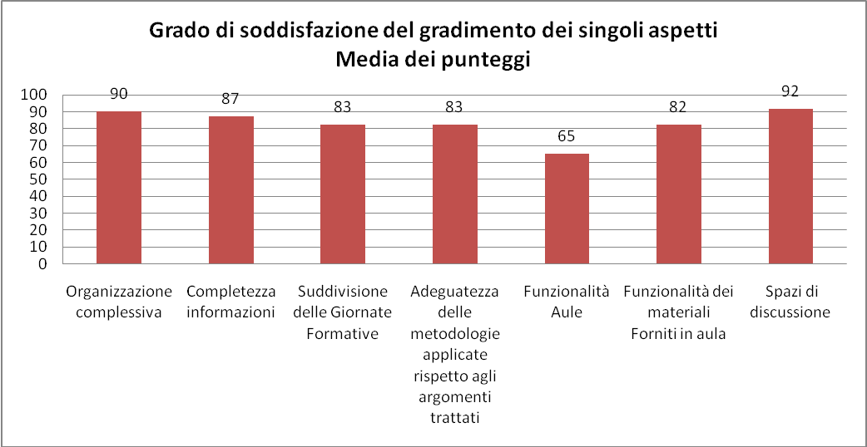
0-30 = Completamente insoddisfacente
30-40 = Insoddisfacente
40-50 = Medio
50 -70 = Soddisfacente
70-100 = Completamente soddisfacente

Figura 18. Grafico 17

Da segnalare comunque un grado di soddisfazione minore per il parametro “funzionalità delle aule”.

Grado di rispondenza tra il livello pregresso di conoscenza sul tema e le conoscenze acquisite
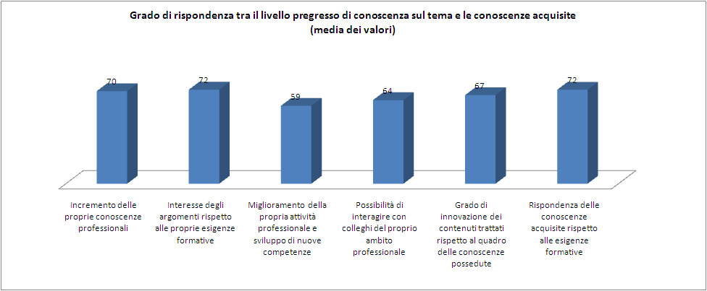

Figura 19. Grafico 18

0-30 = Completamente insoddisfacente
30-40 = Insoddisfacente
40-50 = Medio
50 -70 = Soddisfacente
70-100 = Completamente soddisfacente

Quale livello di incremento delle conoscenza ritiene di avere conseguito sulle diverse tematiche del corso?
La tabella contiene l’elenco delle tematiche ordinato secondo il parametro “elevato” rispetto al grado di conoscenza espresso dai partecipanti
a) Schemi biozonali;
b) Biostratigrafia;
c) Paleoambienti deposizionali
d) Micropaleontologia
e) Classificazione delle rocce carbonatiche;
f) Microfacies per paleoambienti;
g) Il mesozoico in facies Appennino centrale;
h) Foraminiferi masozoici;
i) Facies carbonatiche;
l) Microfacies;
m) Studio sezioni sottili;
n) Piattaforma carbonatica appennino centrale;
o) Biozone e biofacies di paittaforma;
p) Microfossili di piattaforma e margine;
q) Descrizione delle piattaforme;
r) Taxa;
s) Successioni carbonatiche;
t) GARG;
u) Cartografia -litofacies;
v)Correlazioni litostratigrafiche

Tabella 6

Di seguito si riporta l’elenco ordinato secondo il parametro “basso” grado di conoscenza acquisita

a) Classificazione delle rocce carbonatiche;
b) Il mesozoico in facies Appennino centrale;
c) Foraminiferi masozoici;
d) Alghe calcaree;
e) Ambienti carbonatici attuali;
f) Definizione degli ambienti;
g) Tipi di piattaforme;
h) Mesozoico in facies ;
i) Tutte;
l) Biostratigrafia;
m) Facies carbonatiche

Tabella 8

Quale grado di innovazione attribuisce ai contenuti trattati in questa attività di formazione?

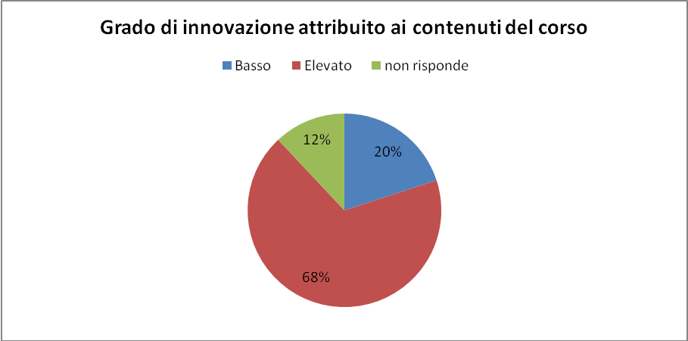
Figura 20. Grafico 19

Qualità della didattica
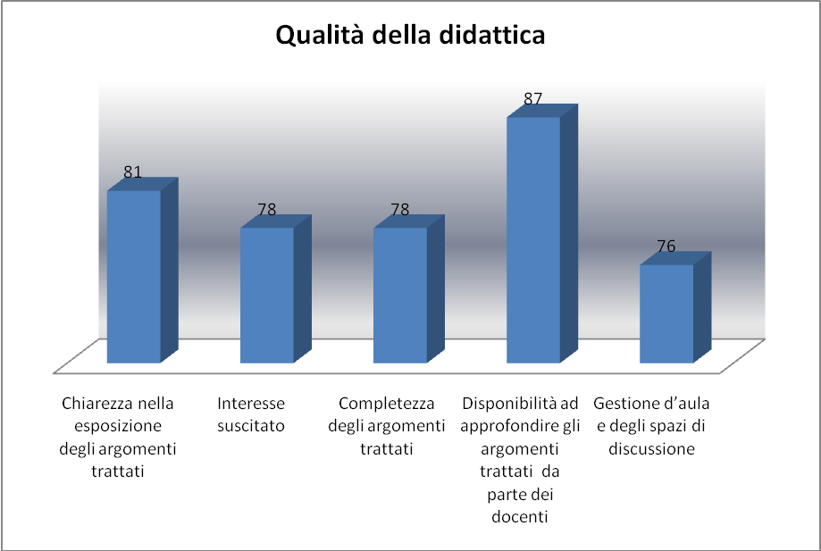
Figura 21. Grafico 20
0-30 = Completamente insoddisfacente
30-40 = Insoddisfacente
40-50 = Medio
50 -70 = Soddisfacente
70-100 = Completamente soddisfacente

Il grafico n. 20 illustra la media dei valori attribuiti alle singole voci ed evidenzia la segnalazione di un grado di apprezzamento « completamento soddisfacente » per tutti i parametri indicati, mentre il grafico n. 20 mostra un’elvata professionalità da ttribuire alla qualità della didattica.

Consiglierebbe la partecipazione al corso ai suoi colleghi?
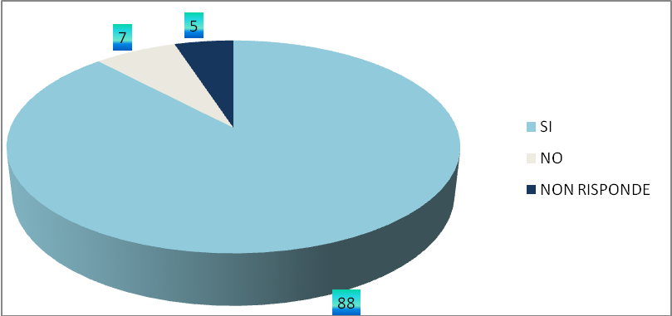
Figura 22. Grafico 21
Analisi dei dati del questionaio di gradimento corso « Rudiste come risposta al greenhouse climate del Cretacico superiore »
Si passa ora alla analisi dei questionari di gradimento per il 2° corso realizzato, in totale sono stati analizzati 33 questionari.
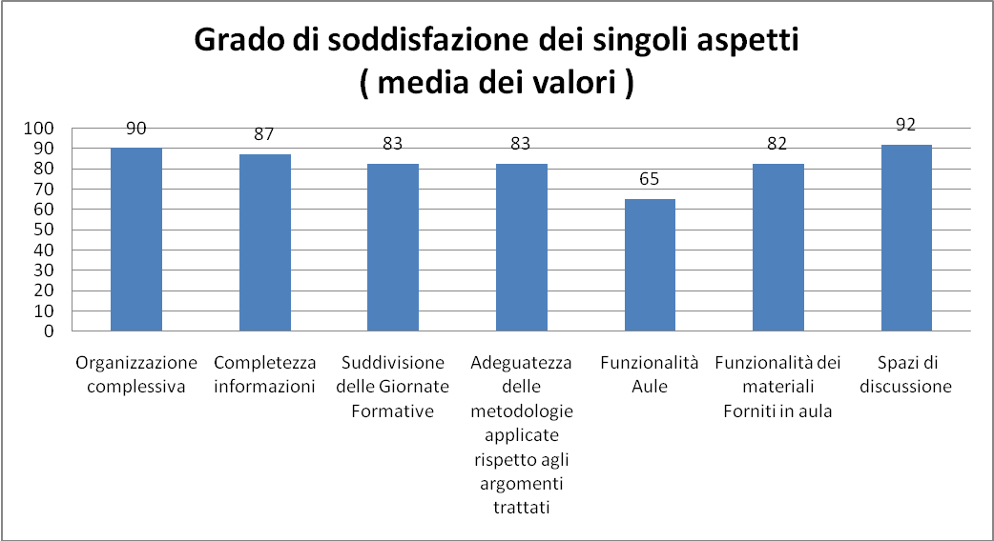

Figura 23. Grafico 22

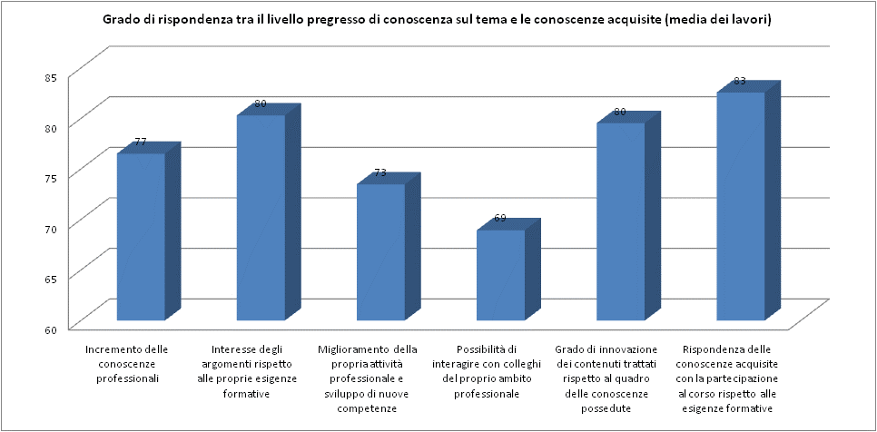
Figura 24. Grafico 23

Quale livello di incremento delle conoscenza ritiene di avere conseguito attraverso il corso sulle seguenti tematiche?
La tabella contiene l’elenco delle tematiche ordinato secondo il parametro “elevato” rispetto al grado di conoscenza espresso dai partecipanti

a) Le rudiste: caratteri paleocologici
b) Quadro paleoclimatologico dell’area tetisiana nel cretacio
c) La biostratigrafia a rudiste nel rilevamento geologico e cartografia;Laboratorio di riconoscimento di alcuni TAXA;
d) Processi di biocalcificazione nei bivalvi;
e) Le rudiste: caratteri morofologici;
f) Biofacies a rudiste nell’area italiana: Appennino centrale;
g) Tassonomia Rudiste; Riconoscimento microscopico;
h) Biostratigrafia; Appennino meridionale (Monti del Matese, Cilento); Stratigrafia
Tabella 9

a) Principali gruppi fossili di piattaforma carbonatica;
b) Stratigrafia;
c) bioerosione;
d) Biofacies a rudiste nell’area italiana: Appennino centrale;
e) Biostratigrafia;
f) Quadro paleoclimatologico dell’area tetisiana nel Cretacio;
g) Le rudiste: caratteri morofologici;
h) Le rudiste: caratteri paleocologici;
Di seguito si riporta l’elenco ordinato secondo il parametro “basso” grado di conoscenza acquisita

Tabella 10

Quale grado di innovazione attribuisce ai contenuti trattati in questa attività di formazione?

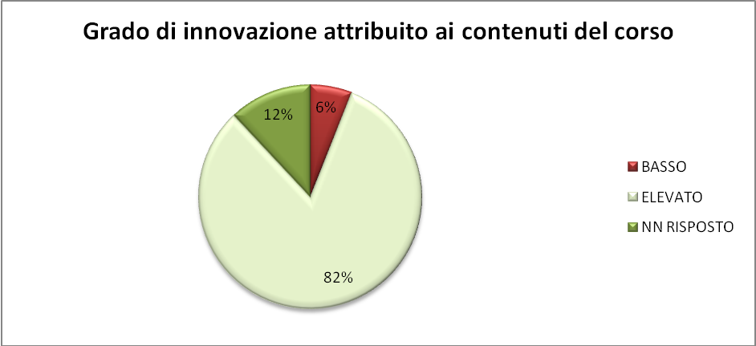
Figura 25. Grafico 24

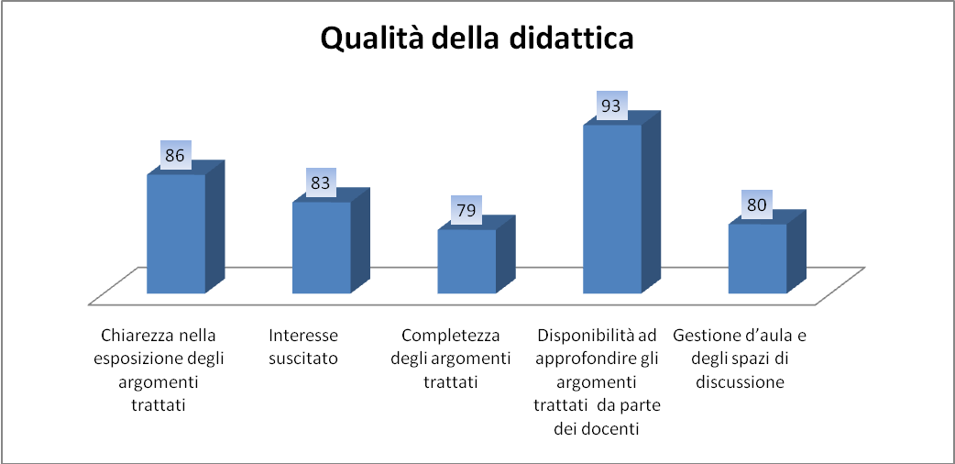

0-30 = Completamente insoddisfacente
30-40 = Insoddisfacente
40-50 = Medio
50 -70 = Soddisfacente
70-100 = Completamente soddisfacente

Figura 26. Grafico 25
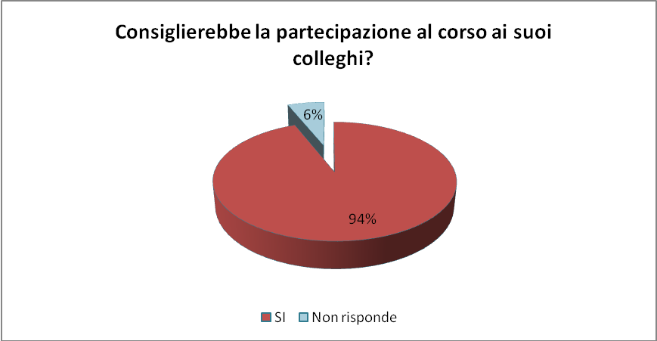

Figura 27. Grafico 26

Conclusioni

Appare opportuno evidenziare che entrambi i corsi hanno avuto una elevata richiesta di parteciapzione sia da personale operante presso strutture pubbliche, sia da parte di studenti universitari e dottorandi. Tale aspetto evidenzia la sentita necessità di approfondimento degli argomenti che, sebbene trattati in ambito universitario, richiedono un costante aggiornamento anche da chi già opera nell’ambito del rilevamento geologico.
In sintesi si possono evidenziare prospettive future sul tema della formazione nel campo del rilevamento geologico e sulle conoscenze paleontologiche che potrebbero condurre alla realizzazione di programmi formativi che includano le esercitazioni pratiche, mediante l’esame al microscopio di vetrini precedentemente preparati (come è peraltro avvenuto duranta il corso dedicato alle rudiste) e le escursioni in campagna. In modo particolare queste ultime rappresentano il giusto approccio con una materia così specifica e, per alcuni versi soggettiva, poichè consentirebbero l’esame diretto delle micro e macrofaune nell’ambito delle loro facies. Considerato lo spiccato indirizzo applicativo con cui sono stati pensati i corsi proposti, l’escursione in campagna rappresenta la metodologia formativa più appropriata a soddisfare questa esigenza.
L’analisi dei questionari ha evidenziato, inoltre, una generale richiesta di approfondimento su argomenti correlati sia per argomenti più prettamente paleontologici, stratigrafici e paleoambientali, ma anche di geologia regionale. Così come è stata anche evidenziata la necessità di estendere gli approfondimenti ad altri periodi gelogici e ad altri flilum fossili la cui conosenza approfondita consentirebbe una più facile ricostruzione della stratigrafia e dei paleombienti relativi.
Il numero di richieste di partecipazione, superiore alle aspettative, lascia spazio anche ad eventuali proposte di ripetizione dei due corsi di formazione realizzati.
In riferimento all’organizzazione complessiva dei due corsi, sostanzialmente è stato segnalato un buon indice di gradimento mentre appare opportuno evidenziare un alto gradimento della qualità della didattica dei docenti coinvolti, merito della loro decennale esperienza sul tema specifico.

Allegati
Questionario Ingesso
Questionario Gradimento
Brochure Corso “Microfacies e microfossili delle successioni carbonatiche mesozoiche dell’Appennino centrale”
Brochure Corso “Rudiste come risposta al greenhouse climate del Cretacico superiore ”
IDEAMBIENTE

